ΠΑΝΕΠΙΣΤΗΜΙΟ ΙΩΑΝΝΙΝΩΝ
Όνομα | Κωνσταντίνος Δαρδαμάνης
Σχολή | Σχολή Οικονομικών και Διοικητικών Επιστημών
Τμήμα | Οικονομικών Επιστημών
Τίτλος | Διδακτορικός φοιτητής
E-mail | k.dardamanis@uoi.gr
Ιστοσελίδα | kdardamanis.gr
Profile
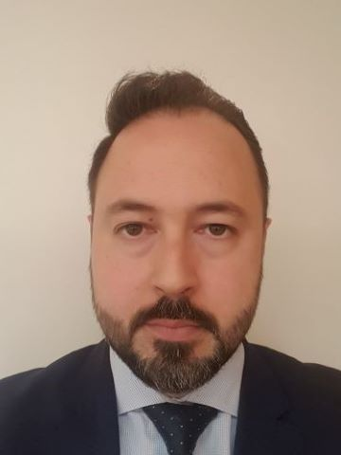 | Ο κύριος Κωνσταντίνος Δαρδαμάνης είναι διδακτορικός φοιτητής στο Τμήμα Οικονομικών Επιστημών του Πανεπιστημίου Ιωαννίνων.  Τα ερευνητικά του ενδιαφέροντα εντοπίζονται κυρίως στα πεδία της Οικονομικής Πολιτικής, της Μακροοικονομικής και της Πολιτικής Οικονομίας.  Ο Κωνσταντίνος είναι βοηθός διδασκαλίας στο Προπτυχιακό Πρόγραμμα Σπουδών (Μικροοικονομική Θεωρία II) του Τμήματος Οικονομικών Επιστημών του Πανεπιστημίου Ιωαννίνων.  Ο Κωνσταντίνος είναι κάτοχος Μεταπτυχιακού Διπλώματος Ειδίκευσης στην Οικονομική Επιστήμη (Economic Freedom and Economic Growth) του Πανεπιστημίου Ιωαννίνων, από το 2022, Master in Advanced Finance του I.E. Business School της Ισπανίας, από το 2013 και Διπλώματος Ηλεκτρολόγου Μηχανικού και Τεχνολόγου Υπολογιστών του Πανεπιστημίου Πατρών, από το 2012.

